No 10.10.2018. Skolā sākās 100 SUDOKU MĪKLU MINĒŠANAS MARATONS 5. – 9. klašu skolēniem visa 2018./2019.m.g. garumā, lai veicinātu loģiskās domāšanas attīstību, uzmanības, koncentrēšanās spēju nostiprināšanu. Sudoku mīklu minēšanas maratonu organizē skolas Tehnoloģiju un zinātņu Metodiskā joma sadarbībā ar skolas EKO padomi.
SUDOKU MĪKLU MINĒŠANA:
1.kārta – no 10.10. 2018. līdz 30.10.2018.
2.kārta – no 01.11.2018. līdz 21.12.2018.
3.kārta – no 07.01.2019. līdz 28.02.2019.
4.kārta – no 01.03.2019. līdz 30.04.2019.
5.kārta – maijā (klātienē)
1. – 4.kārtas darba lapas skolēni saņem pie saviem matemātikas skolotājiem sākoties noteiktai kārtai un pilda patstāvīgi jebkurā sev izdevīgā laikā. Mācību stundu laikā to nedrīkst darīt!
5.kārta – klātienē, tiks uzsaucināti piedalīties labākie minētāji katrā klašu grupā – 5., 6., 7., 8., 9.klase.
Pēc pabeigšanas uzreiz var nodot speciālajā SUDOKU kastītē, kas atradīsies direktores vietnieču sk. Bernadetas un sk. Līgas kabinetā.
Nav jāgaida pēdējo nodošanas dienu!

MAZLIET NO VĒSTURES
SUDOKU ir populāra loģiskās domāšanas spēle. Nosaukums cēlies no japāņu "Suji WaDokushin Ni Kagiru", nozīmē “vienīgais skaitlis”, bet pirmsākumi nav japāņu.
Pašas spēles aizsākumi meklējami izcilā 18.gadsimta matemātiķa Leonarda Eilera darbos, kas apskatīja Latīņu kvadrātus – Sudoku bez “bloku” ierobežojumiem. Jaunā skaitļu mīkla pirmo reizi tika publicēta ASV 1979.gadā, bet pašreizējo atveidu ieguva Japānā 1986.gadā.
Spēle tika publicēta 20. gadsimta astoņdesmitajos gados ar nosaukumu "Skaitļu vieta" amerikāņu mīklu žurnālā un kļuva populāra Japānā. Bet lielu popularitāti tā ieguva 2005. gadā, kad tā izplatījās visā pasaulē un kļuva ļoti pieprasīta. Gadu vēlāk Itālijā norisinājās pirmais pasaules čempionāts Sudoku risināšanā, kurā uzvarēja grāmatvede no Čehijas.
Mūsdienās SUDOKU ir viena no slavenākajām un visbiežāk spēlētākajām spēlēm pasaulē, kuru regulāri publicē žurnāli, laikraksti un internetā.
SPĒLES BŪTĪBA:
• katrā 6x6 laukuma brīvajā šūnā ierakstīt ciparu no 1 līdz 6 tā, lai tas neatkārtotos nedz rindiņās, nedz kolonnās, nedz deviņos 2x3 blokos, kas savstarpēji nepārklājas un pieder lielajam kvadrātam.
• katrā 9x9 laukuma brīvajā šūnā ierakstīt ciparu no 1 līdz 9 tā, lai tas neatkārtotos nedz rindiņās, nedz kolonnās, nedz deviņos 3x3 blokos, kas savstarpēji nepārklājas un pieder lielajam kvadrātam.
PARAUGI:
SUDOKU 1 – 6
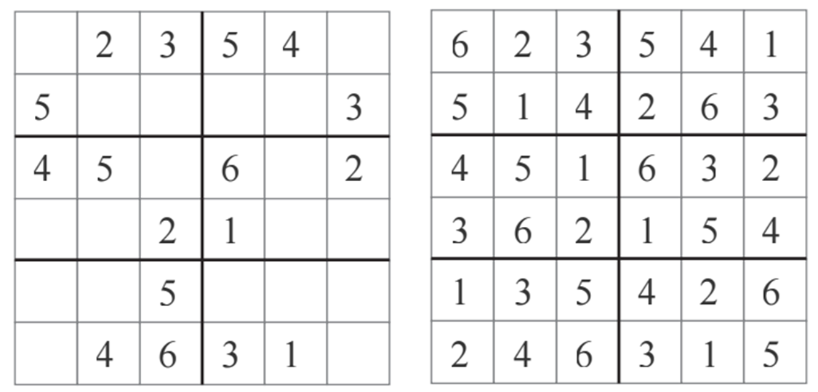

SUDOKU 1 - 9
